《操作系统》课程实验报告
实验名称 | 常见Linux命令行的使用 |  |  |  |  | 实验序号 | 1
姓 名 | 李标东 | 系院专业 | 信管 | 班 级 | 15 | 学 号 | 10207150478
实验日期 | 2012年11月 |  | 指导教师 | 丘文峰 |  | 成 绩
一、实验目的和要求
1.了解Linux操作系统的发行版本;
2.了解Virtual Box的使用
3.掌握Red Hat Linux 系统的安装方法
4.熟悉Red Hat Linux操作系统的环境
5.掌握Red Hat Linux 系统下各类常用的命令使用
二、实验预习内容
1．《Linux操作系统》
三、实验设备
1. 硬件配置： CPU Celeron® CPU 2.66GHZ
内存 512MB
硬盘： 8GB
2. 软件配置：virtual box虚拟机
3. 开发平台： virtual box Linux虚拟机
四、实验内容及步骤
1．安装virtual box虚拟机
2．安装Linux操作系统
3．在Linux终端上进行命令行的使用
5 调试运行
（说明若是编程实验，以流程图说明基本程序逻辑，列举主要函数的定义及基本用法，说明程序实现的基本原理）
五、实验结果、分析与心得
安装：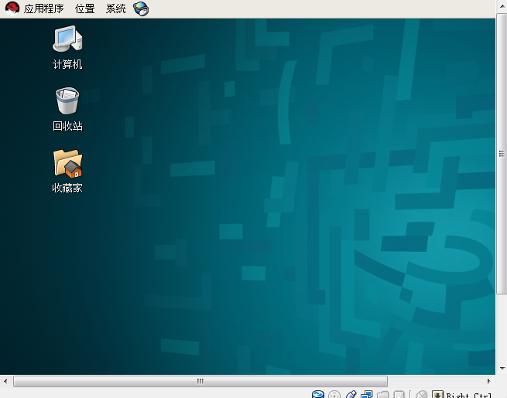
1． 《粘贴你的结果》可以截屏
练习1a：
在Linux stuff目录下创建一个新的目录backups
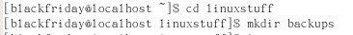
在Linux stuff目录下键入 % ls –a
练习1b：
使用cd, ls和pwd来遍历文件系统 （记得当你迷失在文件系统中，键入cd返回至你的home目录）
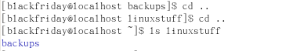
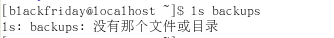
练习2a
创建science.txt文件的拷贝science.bak。
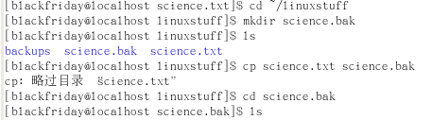
练习2b
使用mkdir创建一个称为tempstuff目录，然后使用rmdir命令删除它。
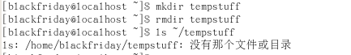
3．心得
平时要注意多积累Linux操作系统命令行的常见用法，不懂得不能不管，多联系，多问人。

教师评语：

成绩:

教师签字：

实验报告编写说明：

- 实验名称和实验编号：填写以所用实验指导书内容为准；
- 系院专业：填写学生所在的系院和专业中文名称，可以简述（如计算机科学与技术）；
- 班级：填写学生所在的自然班号（7位）；
- 实验目的和要求、实验项目摘要：填写以所用实验指导书内容为准；
- 实验预习内容：填写学生实验前所做的准备情况（包括资料查阅和上机预学）；
- 实验结果与分析：填写实验结果完成情况和实验中所遇问题及解决方法（或体会）；
- 成绩：由指导教师填写，采用中文五级制。

注：* 实验报告填写时，注意输入信息的字体格式（宋体、五号），如果用复制应采用选择性粘贴的 “无格式文本”方法完成；
* 实验结果文件另外送交存档（文件目录存储结构由指导教师指定）。

